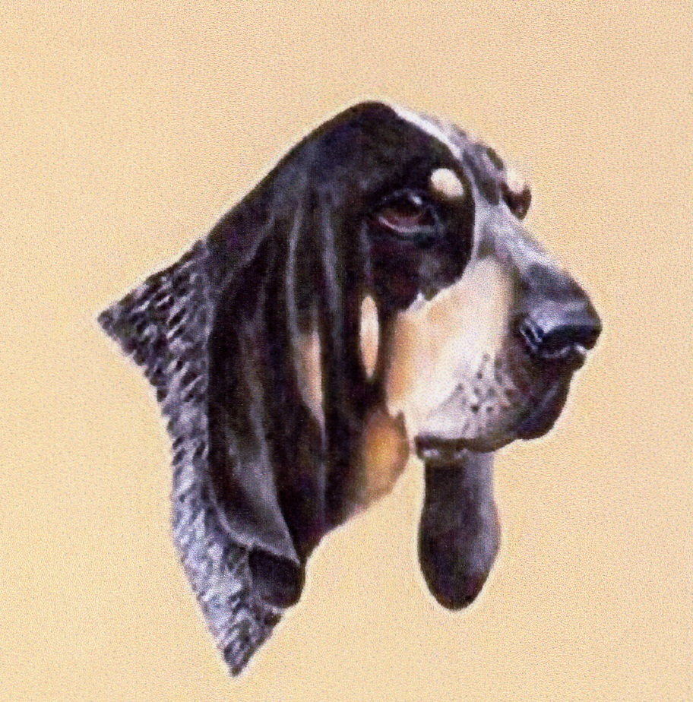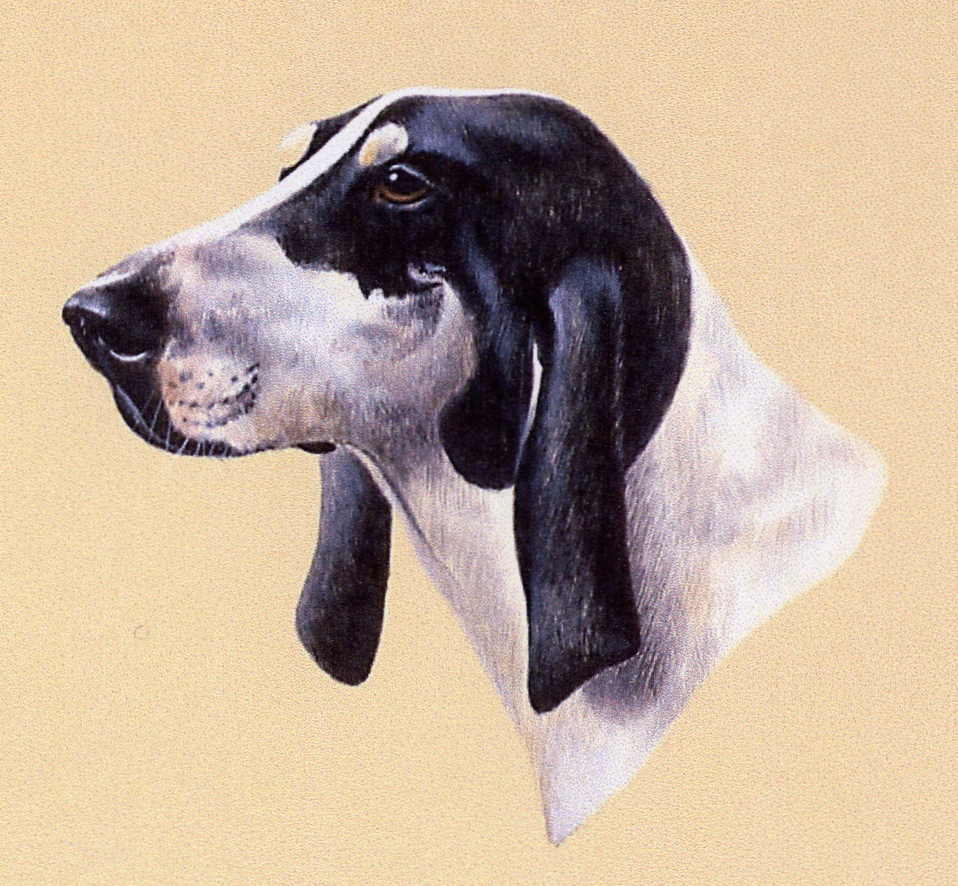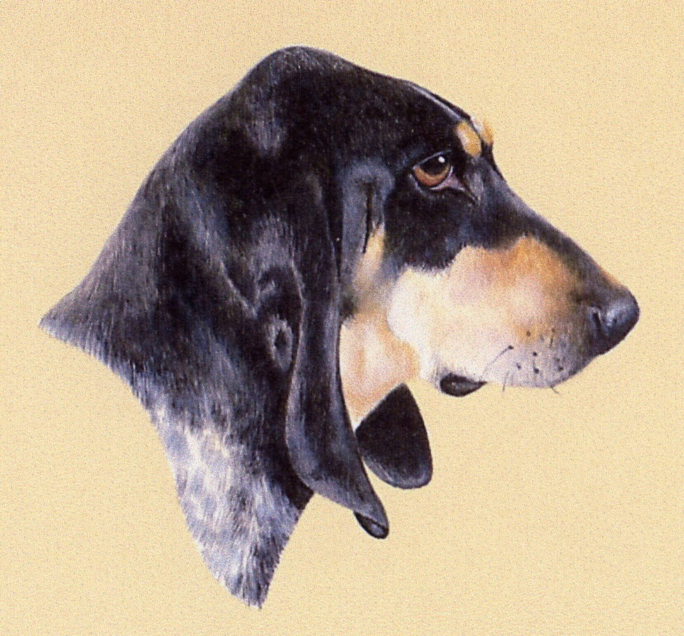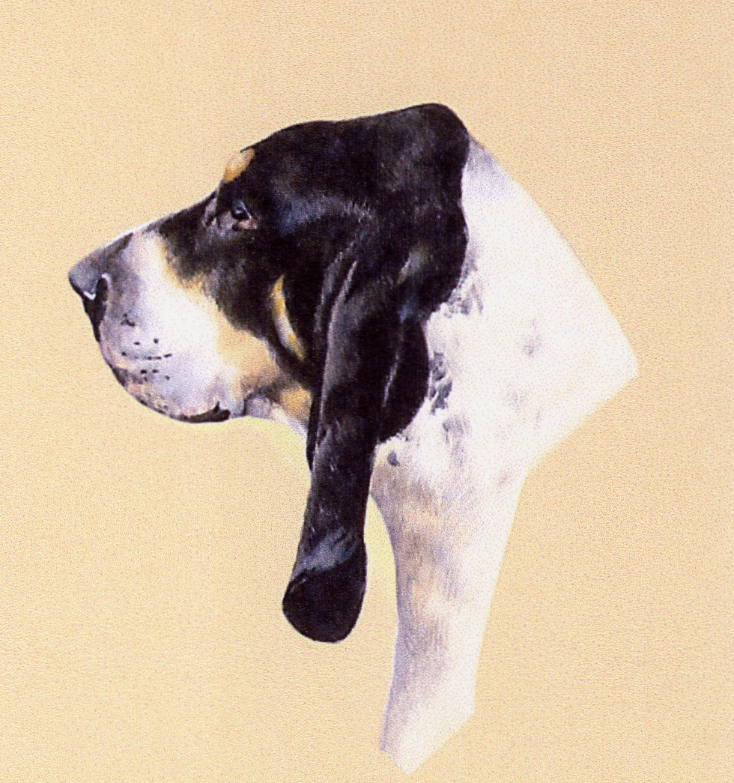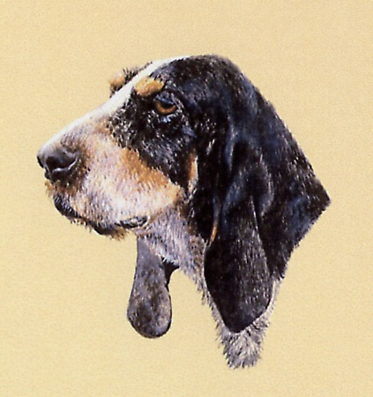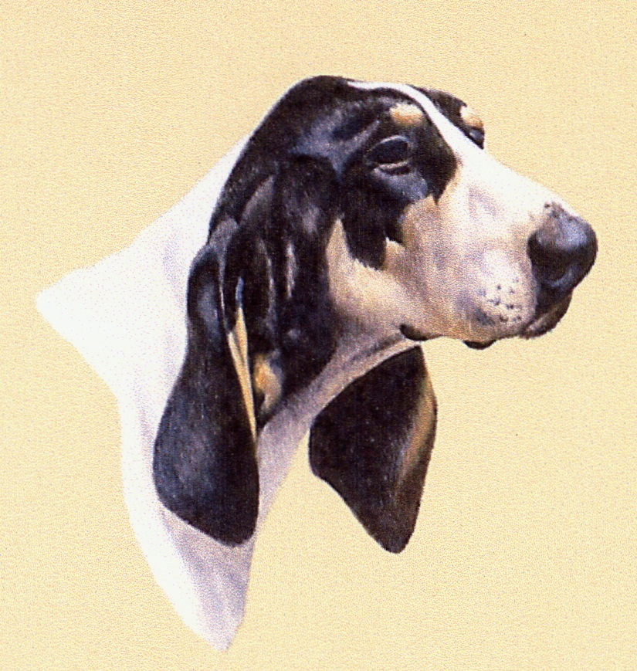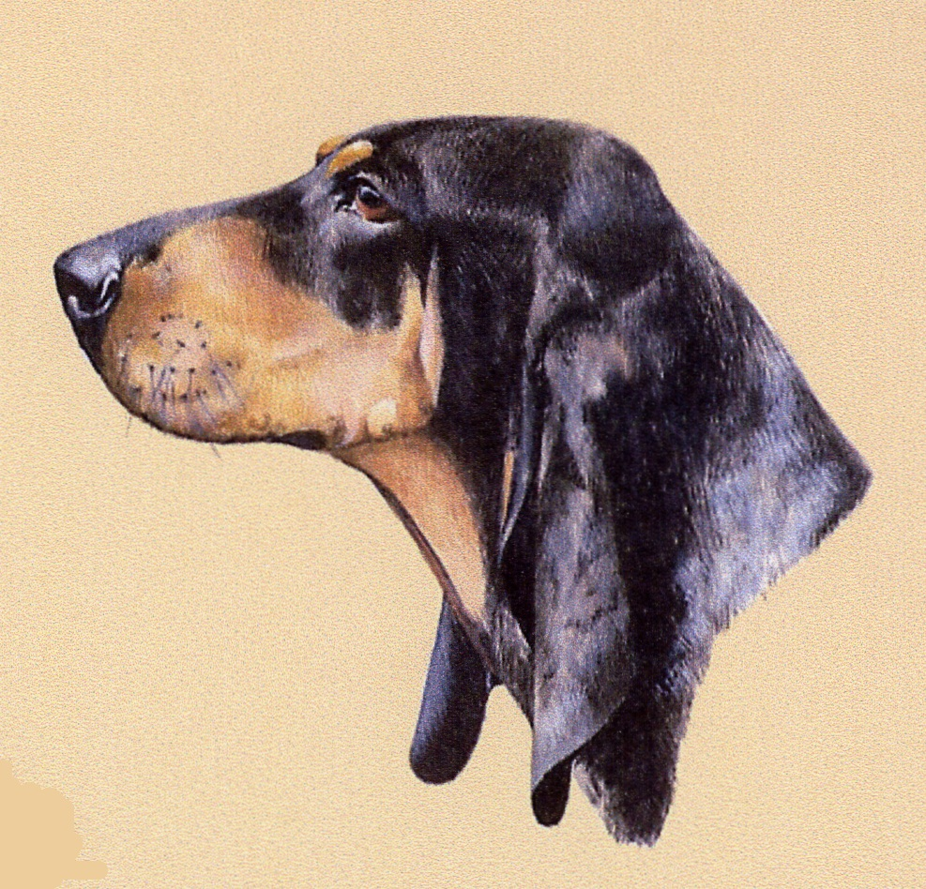

Club du Bleu de Gascogne,

Gascon Saintongeois, Ariégeois

Affilié à la Société Centrale Canine reconnue d'utilité publique
Agréé par le Ministère de l'Agriculture

CONVOCATION
Madame Monsieur,

J’ai le plaisir de vous inviter à assister à :

L’ASSEMBLÉE GÉNÉRALE ORDINAIRE

Le Samedi 1 Juillet 2023 à GUERLESQUIN (29) 18H30

HIPPODROME DE GUERLESQUIN

HENT AN DOUREL - SALLE D'AR PLIJADUR
29650 - GUERLESQUIN

Ordre du jour :
- Compte rendu moral
- Compte rendu financier
- Commissions d’élevage
- Nationale, Régionales et spéciales 2023-2024
- Épreuves de chasses 2023-2024
- Coupe de France 2023
- Questions diverses
Comptant sur votre présence, je vous prie de croire, Madame, Monsieur en mes sentiments dévoués.
Le Président,
L. CALLEGARIN

ATTENTION ENGAGEMENT SUR LE SITE DE LA SCC :

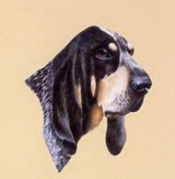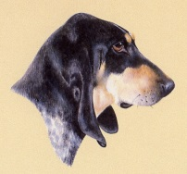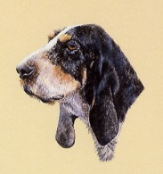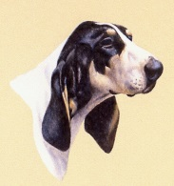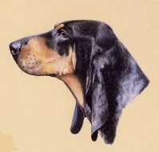

Club du Bleu de Gascogne, Gascon Saintongeois, Ariégeois

Affilié à la Société Centrale Canine reconnue d'utilité publique- Agréé par le Ministère de l'Agriculture

Mail : clubdubleudegascognegasconsaintongeoisariegeois

NATIONALE D’ELEVAGE Guerlesquin (29)

SAMEDI 1 Juillet 2023 12H

Grillades, frites ; Sandwichs Crêpes Sans réservations,
Banquet SAMEDI 1 Juillet 2023 21H

Adultes: 30€
Moules marinières de Loquémeau
Filet mignon de porc au cidre et ses pommes de terre paimpolaises façon boulangère
Salade et assiette trois de fromages
Far Breton et son coulis de Caramel beurre salé
Apéritif, Vin et café compris

Enfants Moins de 12 ans (15 €)
Assiette de charcuteries-Filet mignon pomme de terre – Far breton et son coulis

DIMANCHE 2 Juillet 2023 13H

Grillades, frites ; Sandwichs Crêpes Sans réservations
✂-------------------------------------------------------------------
Réservation Repas Officiel

Nom : ………………………………………………………………………………………………………………………………………………………………………

our | Nombre |  | Prix unitaire | TOTAL
Samedi 1 juillet 20 h |  | ADULTES | 30.00 € | ………………………………..€
Samedi 1 juillet 20 h |  | ENFANTS (-12 ans) | 15.00 € | ………………………………..€
 | TOTAL |  |  | ……………………………EUROS
Bulletin à retourner accompagné du chèque à l’ordre du Club du Bleu de Gascogne Gascon Saintongeois, Ariégeois avant le 22 juin 2023 dernier délai à l’adresse suivante :
Jean Pierre Marty- Villa St jean- 11500 St Ferriol Tel : 04.68.20.12.81
Mail : parcpeguille@orange.fr
Aucun repas ne sera servi s’il n’est pas réservé et payé avant le 22 Juin
Le samedi lorsque vous viendrez récupérer vos numéros de chiens au secrétariat, Jean Pierre Marty sera présent et vous remettra une enveloppe nominative contenant les tickets du repas de gala, afin de faciliter l'entrée en remettant vos tickets. Au plaisir de vous retrouver.

